本节课主要内容两部分
- 中心理解题: 如何 辨别 中心句 和 分述句（行文脉络）
- 细节判断题: 解题思维 和 错误选项特征

前两节课内容 ：
阅读理解 解题方法 关键词 + 行文脉络
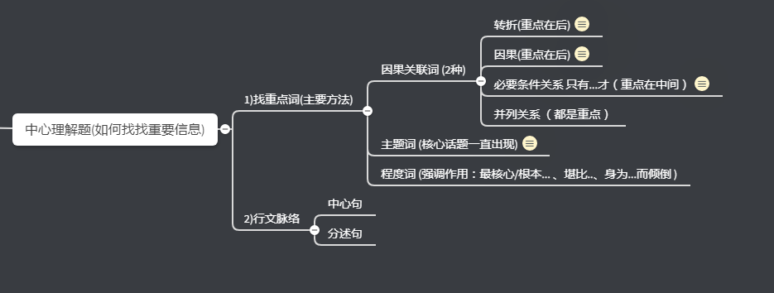
注意 ： 例子中的关键词 不能作为重点

本节课内容

如下几类 （重点找中心句） 分述句不是重点
  - 总--分 （观点 + 解释说明）
  - 分--总
  - 总--分--总
  - 分--总--分
  - 分--分

中心句特征 ： 阐述对策、结论、评价
注意 ：当中心 句不找不到时 ， 应当找分述句此 然后使用排除法 那么剩下来的 就是中心句

排除法特征
- 举例子
- 调查报告/资料等
- 正反论证 : 多方面阐述 一个情况
- 原因解释 :（因为... 由于....） 用于解释一个原因
- 并列分述 : 从多个角度 解释一个情况 类似正反论证

.

细节判断题： 解题思维 和 错误特征选项

